环境搭建（Windows）：

1.将文件arduino-1.8.13-windows.zip解压为文件夹arduino-1.8.13。

2.打开文件夹arduino-1.8.13，打开arduino.exe，即可进行arduino开发。

手机APP安装使用：

1.各大应用市场搜索 blinker，即可看到图标为蓝色led形状的软件，进行安装，并使用手机号注册账号。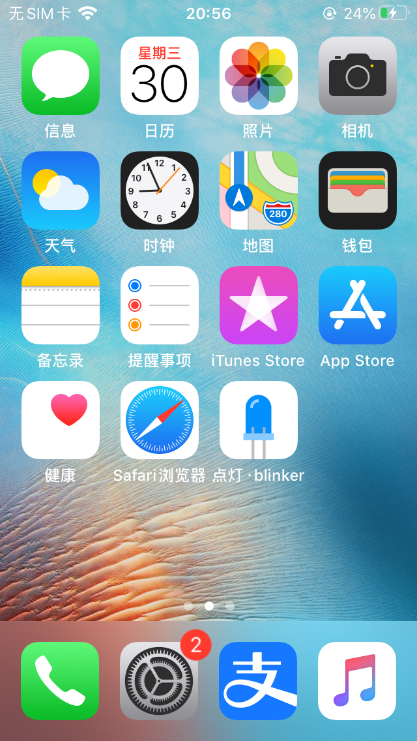

Arduino配置：

开发板选择NodeMCU 1.0

选择板子所对应的端口